## Лабораторная работа № 1 «Построение функциональной диаграммы информационной системы»

**Цель работы**:

Приобретение навыков функционального анализа ЭИС

**Порядок выполнения**:

1. Изучить описание предметной области в соответствии с вариантом задания и составить иерархический список функций ЭИС.

2. Изобразить функциональную диаграмму ЭИС с помощью средств компьютерной графики.

**Вариант 23. Информационно-справочная система туристического агентства.** Модуль «**АРМ турагент**».

Турагентство предоставляет клиентам данные об имеющихся турах (куда, цена, сервис, продолжительность), оформляет турпутевки (договора), учитывает работу турагентов и выплачивает им зарплату. Бухгалтерия оформляет путевки, учитывает денежные средства, ведет список турагентов.

Каждый договор ведет выделенный сотрудник (турагент), который получает комиссионные от суммы договора. Договор может быть заключен на несколько однотипных путевок. Турагент находит клиентов, заключает с ними договора, предоставляет рекламную информацию о турах. В конце месяца он составляет отчет о работе для бухгалтерии.

Программное обеспечение турагента должно позволять:

1) хранить данные о клиентах, о заключенных с ними договорах, справочники туров;

2) выводить в удобной форме данные по следующим запросам пользователя:

* поиск заданного клиента и его договора по номеру паспорта или номеру договора;
* выборка данных о турах в заданную страну с ценой в указанных пределах;
* выборка списка клиентов, которые купили путевки в заданную страну на заданный месяц;
* диаграмма - количество путевок по странам;
* расчет суммарной стоимости договоров и суммы комиссионных для заданного агента и месяца;
* количество заключенных договоров по странам и месяцам года (перекрестный);

3) автоматизировать обработку информации при следующих операциях:

* заключение договора с новым клиентом (ввод данных о клиенте и договоре, вывод печатной копии договора);
* формирование ежемесячных отчетов о работе;
* коррекция договора с клиентом (изменение данных о количестве путевок);
* изменение данных о стоимости туров в заданную страну, например, снижение цены на 10% в США;
* архивация в конце года (удаление в архив данных о выполненных договорах);

4) выводить следующие данные на печать - договор с клиентом, отчет агента за месяц, список клиентов для заданного агента;

5) выводить сведения об авторе и назначении программы.

Для выполнения работы была изучена предметная область и составлена общая функциональная диаграмма (рисунок 1). Далее была построена детализированная функциональная диаграмма, где были выделены основные функции объекта исследования (рисунок 2).

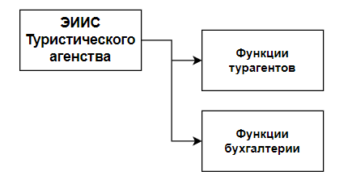

Рисунок 1 – Общая функциональная диаграмма АРМ модуля

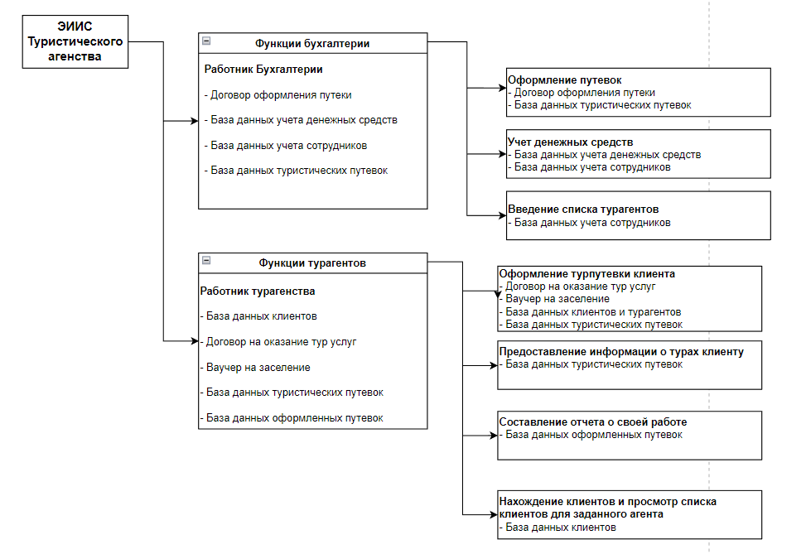

Рисунок 2 - Детализированная функциональная диаграмма АРМ модуля

**Контрольные вопросы**

1. С какой целью проводят декомпозицию функций ЭИС?

Цель: разделение системы на отдельные подсистемы, каждая из которых может рассматриваться как система.

1. Поясните принципы построения функциональной диаграммы.

Построение модели начинают с единственного блока, для которого определяют исходные данные, результаты, управление и механизмы реализации. Затем он последовательно детализируется с использованием метода пошаговой детализации. При этом рекомендуется каждую функцию представлять не более чем 3-7 блоками.

На самом раннем этапе проектирования ЭИС в диаграмму не включают детальную информацию о каждой функции, достаточно задать только название и краткое описание функции. В основной подписи к диаграмме указывают дату составления описания; фамилии разработчиков диаграммы и др. Затем необходимо напечатать диаграмму и согласовать ее с руководством предприятия и менеджером информационной службы.

После этого диаграмму нужно уточнить: рекомендуется в каждый блок добавить название подразделения, должность ответственного за данную функцию лица; перечень данных, нужных для выполнения данной бизнес - операции.

3. Какую информацию отображают в блоках функциональной диаграммы?

Название подразделения, должность ответственного за данную функцию лица; перечень данных, нужных для выполнения данной бизнес – операции, название бизнес – операции.

4. До какого уровня рекомендуется детализировать диаграмму функций?

До тех пор, пока функции самого низшего уровня не станут простыми. Критерием простоты функции считается то, что при выполнении функции обрабатывается не более трех документов, занят этой операцией один человек, функция выполняется в одном подразделении.

5. Сравните известные Вам программы, позволяющие изобразить функциональную диаграмму: в чем их сходство и различие?

Microsoft Visio 2003, draw.io.